第８号様式(第12条関係)
鹿屋市かわいい孫への贈り物事業助成金交付請求書

金額 | 百 | 拾 | 万 | 千 | 百 | 拾 | 円

ただし、対象月 年 月分
育児用品購入助成券 枚 × 助成額1,000円として

鹿屋市かわいい孫への贈り物事業実施要綱第12条第１項の規定に基づき、育児用品購入助成券を添えて請求します。

年 月 日

指定事業者の住所
又は所在地

指定事業者の名称
及び代表者氏名 印

鹿屋市長 中西 茂 様
口座振替申請書
金融機関名
支店名
口座区分
口座番号
口座名義人

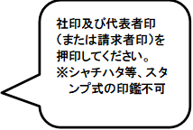
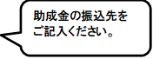
請求金額をご記入ください。
・対象月
(令和〇年〇月分)
・請求枚数
をご記入ください。
助成金の振込先を
ご記入ください。
日付は空欄にしてください。
社印及び代表者印(または請求書印)を押印してください。
※シャチハタ等スタンプ式の印鑑不可
(記載例)
鹿児島県鹿屋市・・・・・・
株式会社 〇〇〇〇
代表取締役 〇〇〇〇
↑役職名も記載

